**澳门大学路闸系统设计**

1. 用户需求描述

澳门大学路闸系统，澳门大学会在学校的外围入口处设立路闸系统，路闸是进入园区的第一个关口，车主只有从路闸进入后才能进入校园内的其它停车场。路闸系统不统计卡片的出入场时间，不进行收费，只是当成门禁功能来用。校园内其它的停车场为CAN总线型停车场，进入这些场则要计算停车时间和收费。

软件要实现从路闸系统进出时不 影响卡片在其它停车场的使用，即不改变卡片的进出场状态，并且要同时与通道上的摄像机联动，在进出时都能抓拍车辆图片。

1. 软件实现
2. 路闸相关的通道必须在系统新建一个单独的停车场来管理。停车场的硬件类型为网络型停车场控制板，工作模式为脱机模式。由于路闸停车场使用的是脱机模式，所以要把停车场的名单下发到路闸停车场的每个通道中。路闸停车场的每个控制板在收到读卡事件时自身会判断卡片是否在名单中，如果在，就直接抬闸放行。

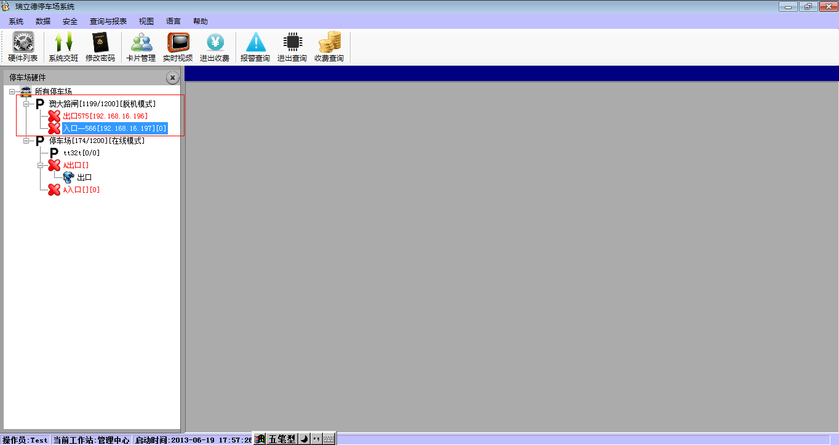

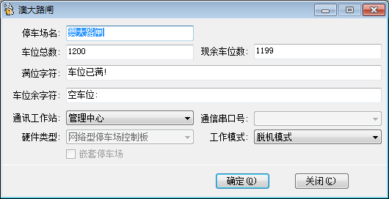

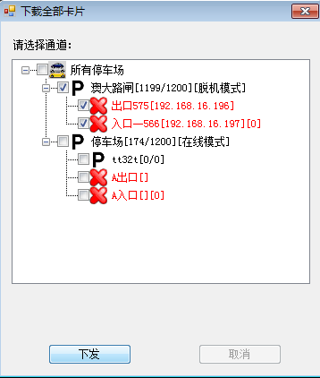

2．路闸停车场每个通道的属性里面要将红框部分的选项勾选上

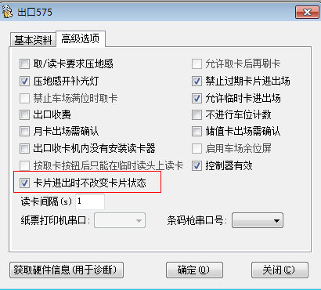

勾上这个选项对路闸系统是必须的，如果不勾的话每次从路闸进出后卡片的状态都会相应变化，这会影响卡片在其它停车场的进出。

通过这些设置后，有效的卡片在路闸系统中刷卡时系统会记录卡片的进出场刷卡事件，并能看到进出场的图片。这些事件与其它的停车场进出事件没有任何的不同。